AX5000半闭环、全闭环交互控制程序说明

作者：杨洪伟
职务：华北区 技术工程师
邮箱：hongwei.yang@beckhoff.com.cn
日期：2022-08-12
摘 要：
在设备生产过程中，经常会有精确送料要求，因机械设计结构决定，送料的实际长度与伺服本身计量长度可能不完全一致，故增加送料的外部检测编码器，从而精确计量送料的长度，但在上料进给到位之前，编码器是没有投入使用。针对这种工艺要求，本文档在PLC程序内，灵活将两个编码器反馈信号进行分析，结合NC控制核，统一对伺服控制变量进行处理，采用闭环、半闭环伺服交互控制模式。
本案例是仅针对编码器无法全程监测物料输送情况时的特殊解决方案。
附 件：
序 号 | 文件名 | 备注

历史版本：

免责声明：
我们已对本文档描述的内容做测试。但是差错在所难免，无法保证绝对正确并完全满足您的使用需求。本文档的内容可能随时更新，如有改动，恕不事先通知，也欢迎您提出改进建议。

参考信息：

目 录

1. 软硬件版本 3
1.1. 倍福Beckhoff 3
1.1.1. 控制器硬件 3
1.1.2. 控制软件 3
1.2. 外围设备 3
1.2.1. 驱动器及电机 3
1.2.2. 编码器模块 3
2. 准备工作 3
2.1. 硬件设备架构 3
2.2. 笔记本和PLC连接，进行基本组态扫描 4
3. 变量相关处理步骤 6
3.1. PLC程序部分 6
3.2. 组态文件内相关变量链接 6
3.3. 相关参数说明 11
3.4. 控制流程 11
4. 常见问题 11

软硬件版本

倍福Beckhoff

控制器硬件
CX9020-0112

控制软件
本次测试笔记本是基于TwinCAT 2 Build 2037 x64版本
本次测试控制器为TwinCAT 2 NC runtime版本

外围设备

驱动器及电机
驱动器型号AX5112-0000-0214，电机型号AM8561-1J20-0000

编码器模块
EL5101 1Ch. Inc. Encoder 5V

准备工作

硬件设备架构
嵌入式CX9020，通过EL5101模块接入编码器信号，通过EK1110，扩展连接AX5112驱动器。
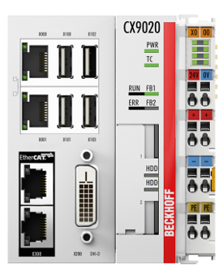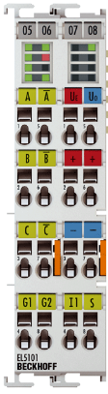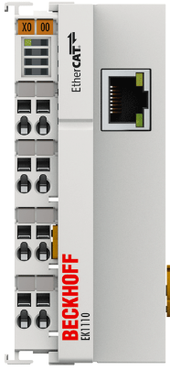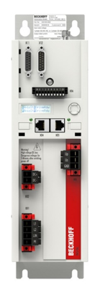
硬件组态示意图

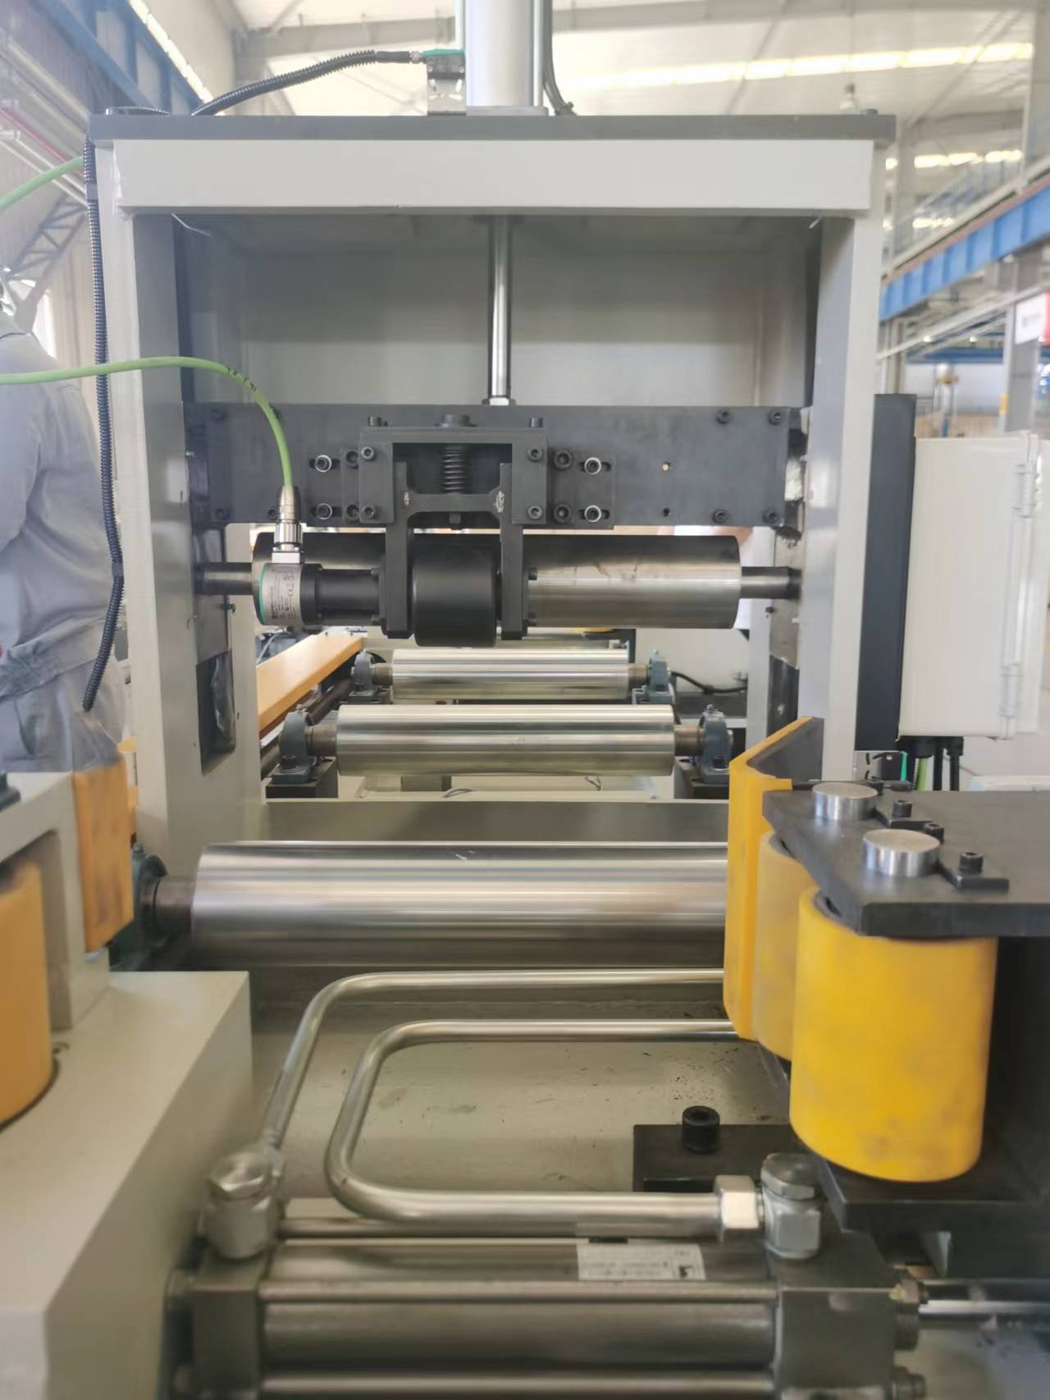
伺服输送轨道
编码器测量轴
现场设备图

笔记本和PLC连接，进行基本组态扫描
- 参考倍福虚拟学院的相关组态操作。
- 在扫描到驱动器后，建立NC轴1#，Continuous Axis，对应驱动器。用于开环输送控制。暂不进行任何变量连接
- 建立NC轴2# Continuous Axis，对应EL5101编码器，用于闭环输送控制。暂不进行任何变量连接。
- 根据实际设备数据，分别设定两个轴的scaling factor。
- 根据实际运行方向，设定轴1和轴2的方向，轴1的encoder及drive方向必须一致，轴2的可以不一致，但drive的方向要与轴1的设置一致。注意：轴1方向，必须一致。
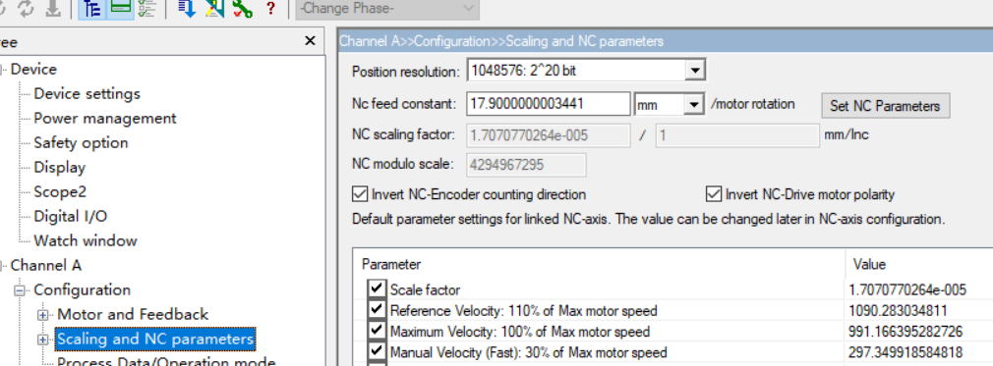

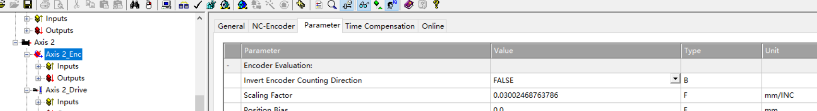
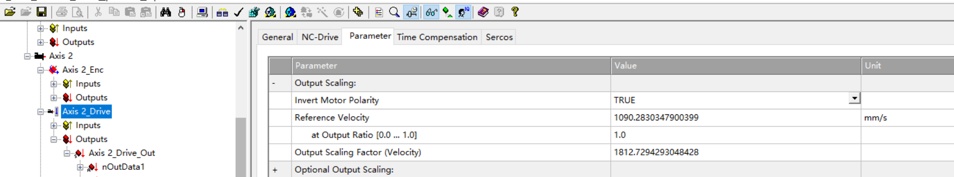
- 轴2的速度输出需要增加控制比例。该值根据现场情况，需要实际调节。
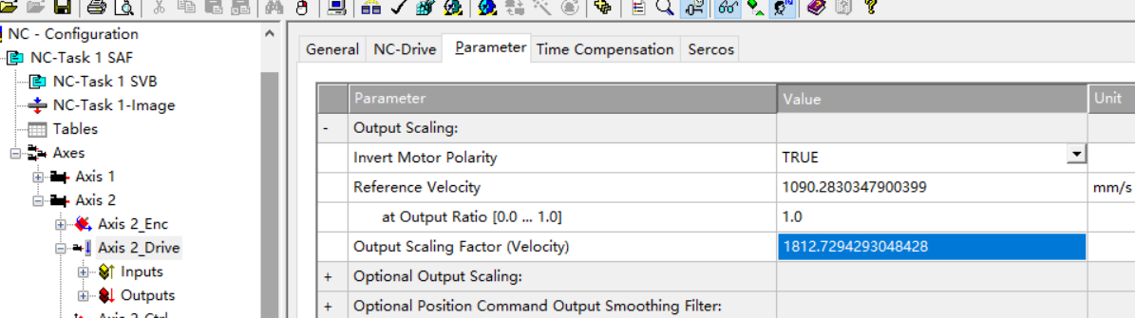
- 驱动器设置模式为速度模式
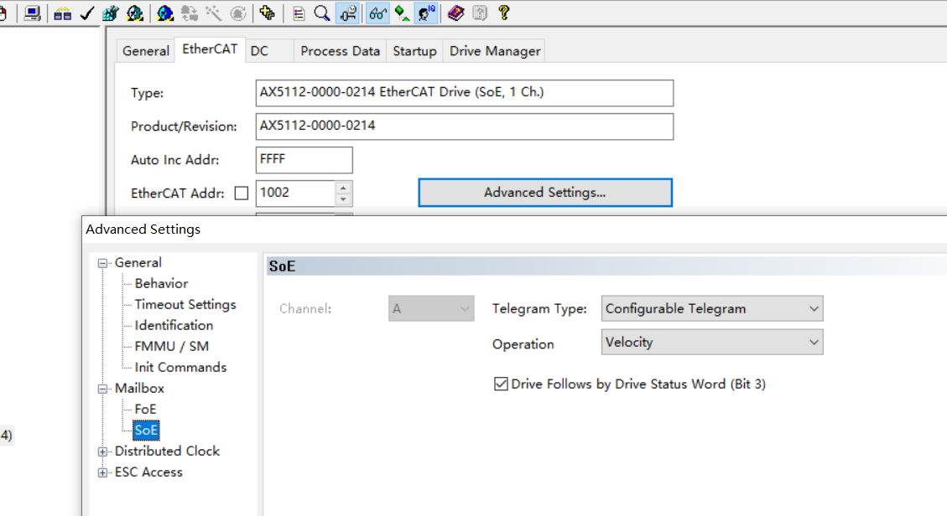
- 轴2的动态控制参数，完全参考轴1，因轴2的刚性较小，将轴2的跟随误差放大到100~200mm，该值可根据现场情况进行缩放。
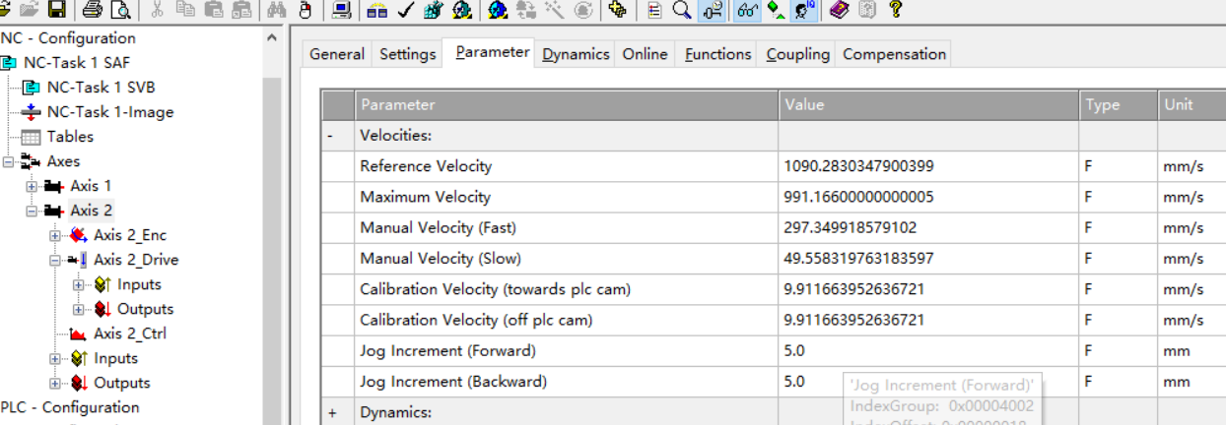

变量相关处理步骤

PLC程序部分
- 建立两个NC控制轴相关程序（MC_POWER/MC_RESET/MC_JOG/MC_MOVEABSOLUTE）及两个轴变量Axis1，Axis2: Axis_Ref;
- 增加切换标志位变量bCloseLoop，及两个轴分别上使能的变量Axis1Enable，Axis2Enable。
- 增加两个轴对应的输入变量（即NC轴Drive内Output输出变量），控制字及速度值
iControlWord_in1 AT%I* : UINT;
iVelocity_in1 AT%I* : DINT;
iControlWord_in2 AT%I* : UINT;
iVelocity_in2 AT%I* : DINT;
- 增加输出控制变量，用于直接控制AX5112驱动器
iVelocity_out AT%Q* : DINT;
iControlWord_out AT%Q* : UINT;
- PLC内增加相关逻辑控制程序：
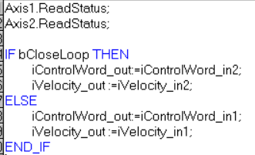
- 调用相关功能块，用于使能控制、报错恢复、点动及运行等。
- 编译成功后，生成对应tpy文件。

组态文件内相关变量链接
- 轴1的encoder内input链接，nInData1对应驱动器的Position feedback 1 value
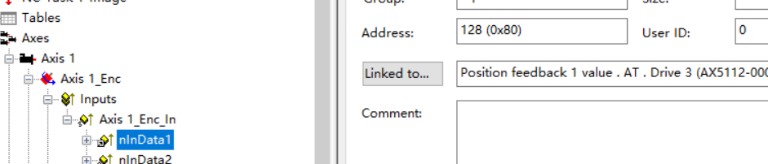
nStatus4对应驱动器的WcState和InputToggle
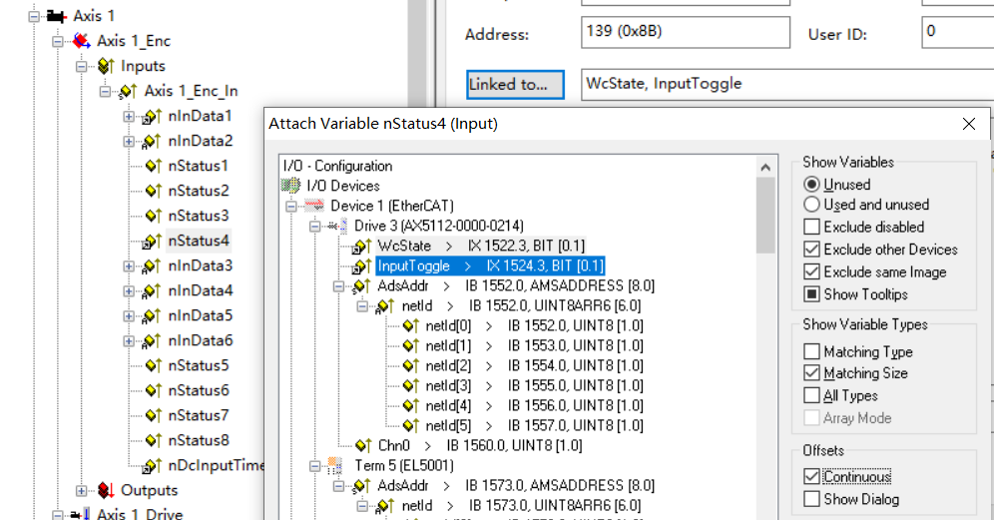
nDcInputTime对应驱动器的DcInputShift。Encoder内output无输出链接变量。
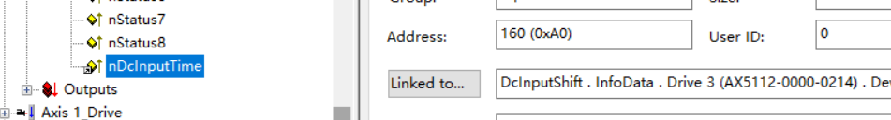
- 轴1的drive内input链接，nStatus1、nStatus2对应驱动器Drive status word
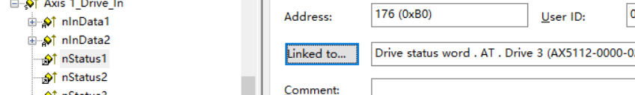
需要注意状态1字节的偏置为8
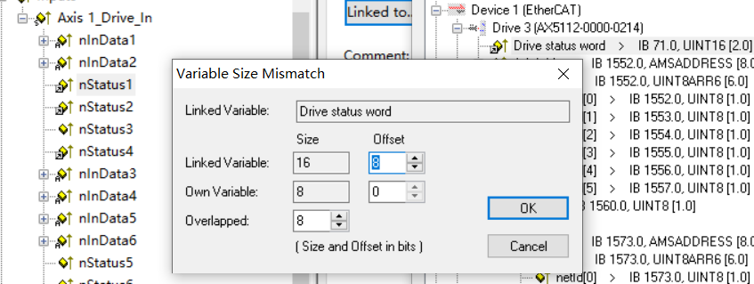
字节2的偏置为0。
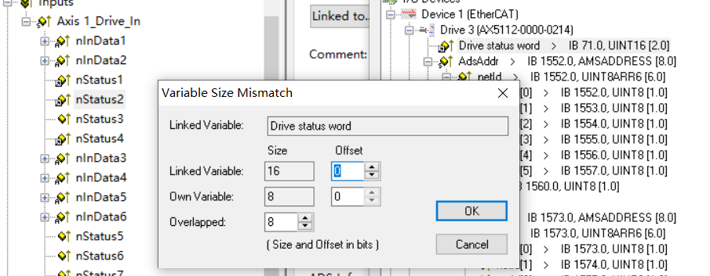
nStatus4字节同时对应驱动器WcState和 InputToggle，使用ctrl按键同时选择两个变量，同时注意勾选continuous选项。
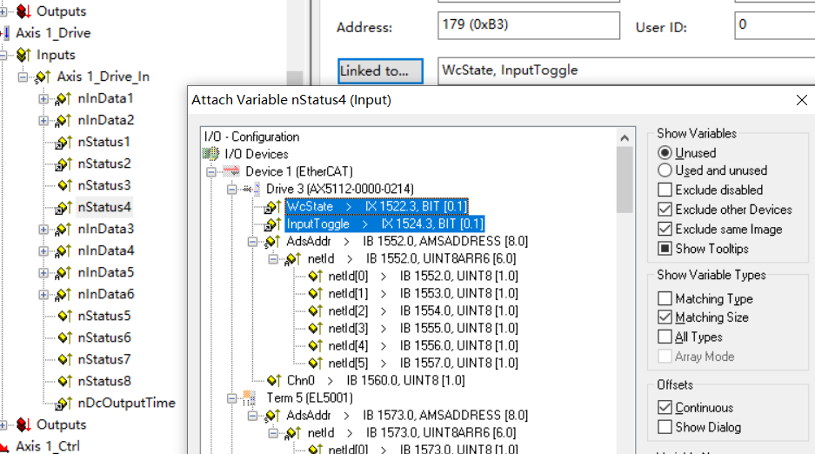
nDcOutputTime对应驱动器nDcOutputTime。
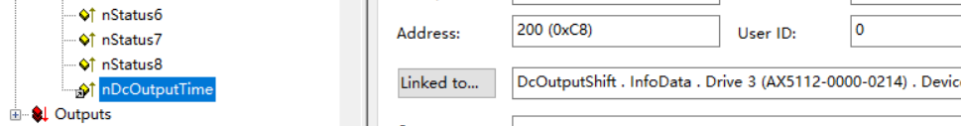
输出链接变量中nOutData2对应PLC定义的轴1速度指令值，nCtrl1对应PLC定义的轴1控制字。
- 轴1 的输入输出对应aixs1结构体。
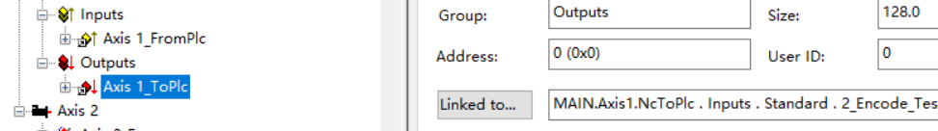
- 轴2的encoder输入链接，nInData1
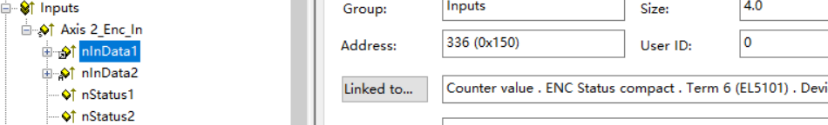
nStatus4链接EL5101 。
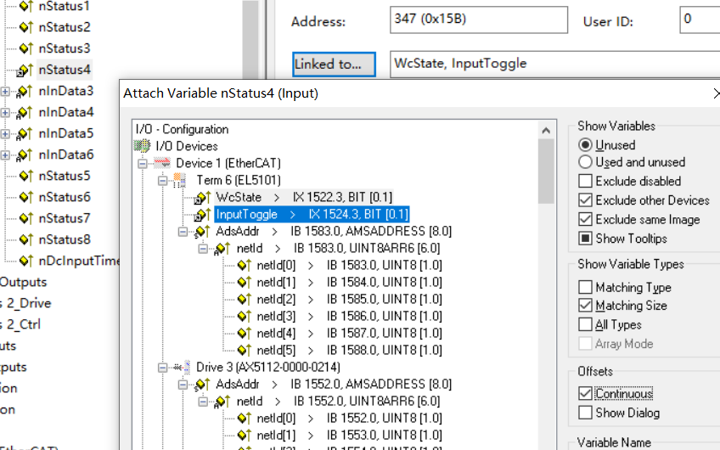
nDcInputTime无对应值。Encoder无输出链接变量。
- 轴2的drive输入链接，nStatus1、nStatus2对应驱动器Drive status word，nStatus4，nDcOutputTime链接轴1驱动器相关对应变量。
- 轴2的drive输出变量nOutData2对应PLC定义轴2速度指令值，nCtrl1对应PLC定义的轴2控制字。链接操作模式同轴1。
- 轴2 的输入输出对应aixs2结构体。链接操作模式同轴1。
- iControlWord_in1 AT%I* : UINT; 对应NCI的控制字输出
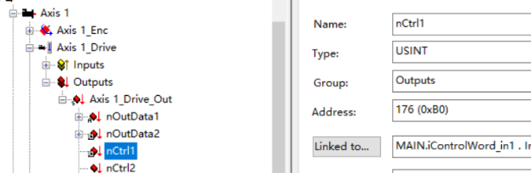
- iVelocity_in1 AT%I* : DINT;对应NCI的速度输出。
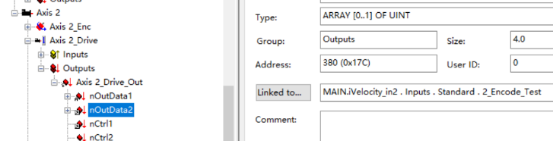
- iControlWord_in2 AT%I* : UINT; 对应NC2的控制字输出。
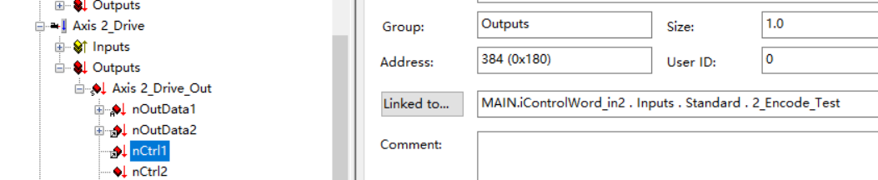
- iVelocity_in2 AT%I* : DINT; 对应NC2的速度输出。
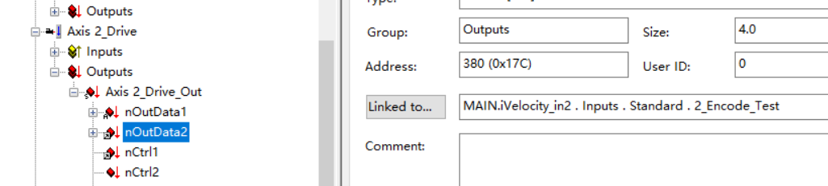
- iControlWord_out AT%Q* : UINT; PLC转换后的给驱动器的控制字输出。需要注意，因CX9020为ARM CPU，故控制字的高低直接需要交换。
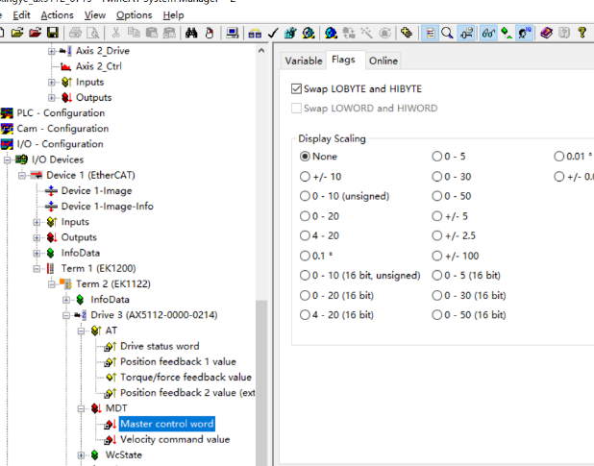
- iVelocity_out AT%Q* : DINT; PLC转换后的给驱动器的速度输出。
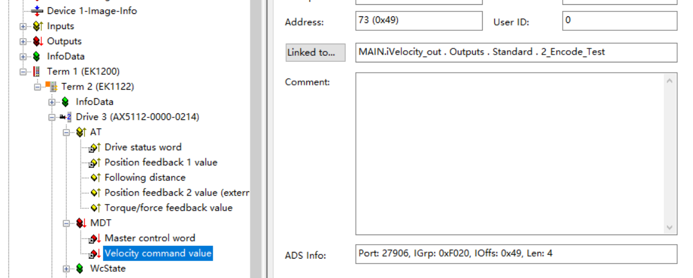
- AX5112的驱动器MDT命令为PLC根据工艺调整后转发出对应NC1或者NC2的控制命令。即12、13步骤中两个对应变量输出。

相关参数说明
- 伺服编码器参数计算，伺服电机一圈距离为17.9mm。17.9/1048576=0.000017070770263671875，输入轴1使用。
- 机械工艺人员提供外部滚轮原始直径98.5mm。周长98.5*PI= 309.44687637859463398857037325303mm。实际测试修正后，采用直径300.02。编码器2500脉冲，4倍频为10000，Scaling factor=0.03024468763786输入轴2使用
- 轴2使用速度缩放比例 output scaling factor（velocity）参数 ，该参数调整参阅陈利君TwinCAT NC PTP 实用教程内全闭环控制章节。

控制流程
上述步骤全部完成后，激活组态重启。PLC内部增加2个轴的逻辑切换控制，必须在NC两个轴的静态模式下切换，先去掉两根轴使能，改变对应的输出控制命令和速度值，然后复位，上使能即可。

常见问题
- 若伺服动态响应性较差，可以调整驱动器内部参数。
- 闭环误差过大，优化速度比例缩放参数。

上海（ 中国区总部）
中国上海市静安区汶水路 299 弄 9号（市北智汇园）
电话: 021-66312666

北京分公司
北京市西城区新街口北大街 3 号新街高和大厦 407 室
电话: 010-82200036 邮箱: beijing@beckhoff.com.cn

广州分公司
广州市天河区珠江新城珠江东路32号利通广场1303室
电话: 020-38010300/1/2 邮箱: guangzhou@beckhoff.com.cn

成都分公司
成都市锦江区东御街18号 百扬大厦2305 室
电话: 028-86202581 邮箱: chengdu@beckhoff.com.cn

请用微信扫描二维码  通过公众号与技术支持交流 | 倍福官方网站：  https://www.beckhoff.com.cn  在线帮助系统：  https://infosys.beckhoff.com/index_en.htm
倍福虚拟学院：
https://tr.beckhoff.com.cn/

招贤纳士：job@beckhoff.com.cn
技术支持：support@beckhoff.com.cn
产品维修：service@beckhoff.com.cn
方案咨询：sales@beckhoff.com.cn

